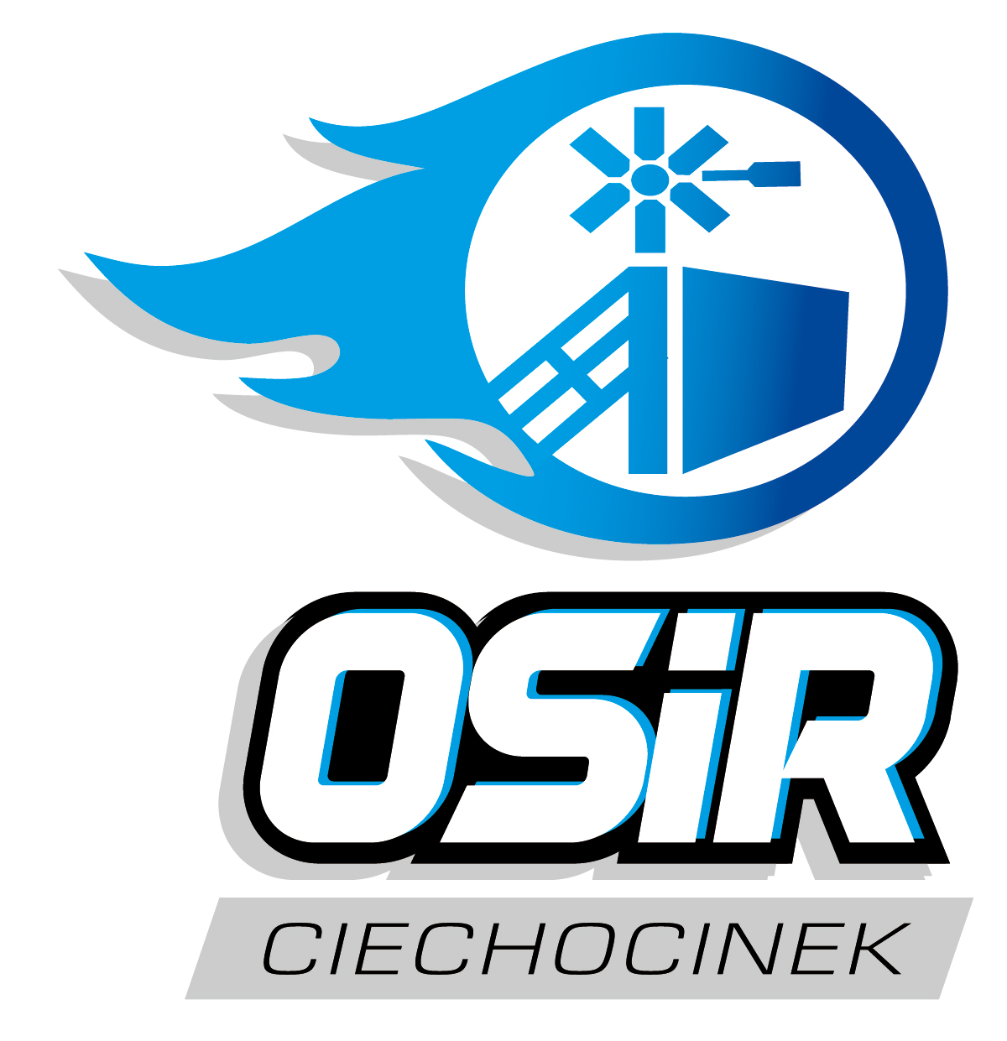
ZGODA RODZICA / OPIEKUNA PRAWNEGO NA UDZIAŁ DZIECKA
W BIEGU MŁODZIEŻOWYM W DNIU 01.09.2019 r.
VIII PÓŁMARATON UZDROWISKO CIECHOCINEK

……………………………………………………………………..…..
Nazwisko, imię rodzica (opiekuna)

Oświadczam, że wyrażam zgodę na udział mojego dziecka:

…………………………………………………………………………… …………………………………………….……
Nazwisko, imię Data urodzenia
w biegu młodzieżowym w dniu 01.09.2019 r. na dystansie ……………………………….………..m.
- Niniejszym oświadczam, że moje dziecko jest zdrowe i zdolne do udziału w w/w zawodach oraz, że brak jest jakichkolwiek przeciwwskazań do jego czynnego uczestnictwa w biegu. Oświadczam, że zapoznałem się i dziecko z zapisami regulaminu i je akceptuję. W zawodach dziecko bierze udział za moją zgodą i na moją odpowiedzialność.
- Wyrażam zgodę na przetwarzanie danych osobowych podanych w deklaracji, przez Administratora danych osobowych w rozumieniu ustawy z dnia 29 sierpnia 1997 r. o ochronie danych osobowych (Dz. U. z 2016 r., poz. 922 j.t. ze zm.), którym jest Ośrodek Sportu i Rekreacji w Ciechocinku dla celów organizacji ,,VIII Półmaratonu Uzdrowiska Ciechocinek – Biegi Młodzieżowe” dla potrzeb organizacji zawodów sportowych, oraz określonych w przepisach prawa celów wynikających z działalności OSiR. Wyrażam zgodę na wykorzystanie mojego wizerunku w celu promocji działań Ośrodka Sportu i Rekreacji w Ciechocinku oraz dokumentowania zawodów.
……………………………………………….…………………….
data, podpis rodzica (opiekuna)

ZGODA RODZICA / OPIEKUNA PRAWNEGO NA UDZIAŁ DZIECKA
W BIEGU MŁODZIEŻOWYM W DNIU 01.09.2019 r.
VIII PÓŁMARATON UZDROWISKO CIECHOCINEK

……………………………………………………………………..…..
Nazwisko, imię rodzica (opiekuna)

Oświadczam, że wyrażam zgodę na udział mojego dziecka:

…………………………………………………………………………… …………………………………………….……
Nazwisko, imię Data urodzenia
w biegu młodzieżowym w dniu 01.09.2019 r. na dystansie ……………………………….………..m.
- Niniejszym oświadczam, że moje dziecko jest zdrowe i zdolne do udziału w w/w zawodach oraz, że brak jest jakichkolwiek przeciwwskazań do jego czynnego uczestnictwa w biegu. Oświadczam, że zapoznałem się i dziecko z zapisami regulaminu i je akceptuję. W zawodach dziecko bierze udział za moją zgodą i na moją odpowiedzialność.
- Wyrażam zgodę na przetwarzanie danych osobowych podanych w deklaracji, przez Administratora danych osobowych w rozumieniu ustawy z dnia 29 sierpnia 1997 r. o ochronie danych osobowych (Dz. U. z 2016 r., poz. 922 j.t. ze zm.), którym jest Ośrodek Sportu i Rekreacji w Ciechocinku dla celów organizacji ,,VIII Półmaratonu Uzdrowiska Ciechocinek – Biegi Młodzieżowe” dla potrzeb organizacji zawodów sportowych, oraz określonych w przepisach prawa celów wynikających z działalności OSiR. Wyrażam zgodę na wykorzystanie mojego wizerunku w celu promocji działań Ośrodka Sportu i Rekreacji w Ciechocinku oraz dokumentowania zawodów.
……………………………………………….…………………….
data, podpis rodzica (opiekuna)

